

Maestría de Ciencia de Datos

Optimización Convexa

Tarea 4: Optimización restringida y regularización

Estudiante: Daniel Nuño

Profesor: Dr. Juan Diego Sanchez Torres

Fecha entrega: 16 de febrero, 2022

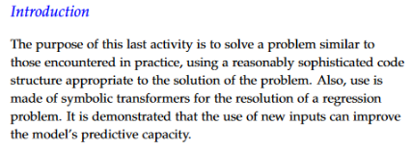

# Problema 1

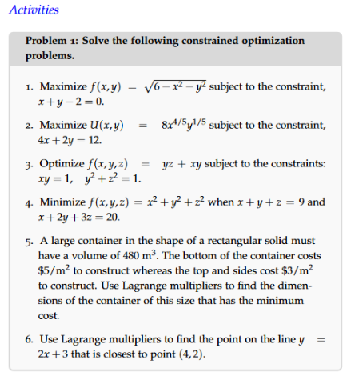

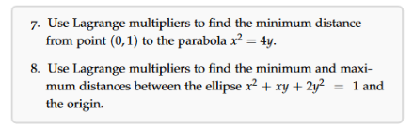

Lagrange dice que hay un número (lambda) que hace los vectores gradientes paralelos (de la función a optimizar y la restricción).

$$∇f(x,y)=λ∇g(x,y)$$

Con lambda encuentra los valores extremos de la función:

Los pasos a seguir son:

1. Define la función de Lagrange (L) $L(x,y,λ)=f\left(x,y\right)+ λg(x,y)$
2. Encuentra las derivadas parciales de L e iguala cero.
3. Soluciona el sistema de ecuaciones de las derivadas parciales. Encuentra puntos críticos.
4. Evalúa los puntos críticos encontrados.
5. Para decidir si es máximo o mínimo aplica el criterio de la segunda derivada.

Problema 1:

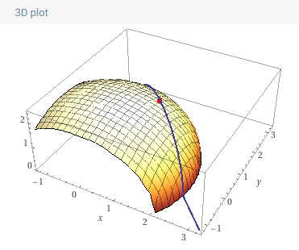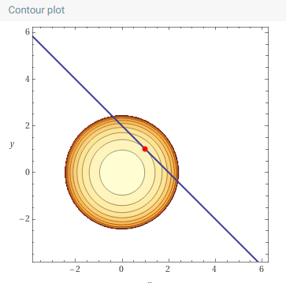

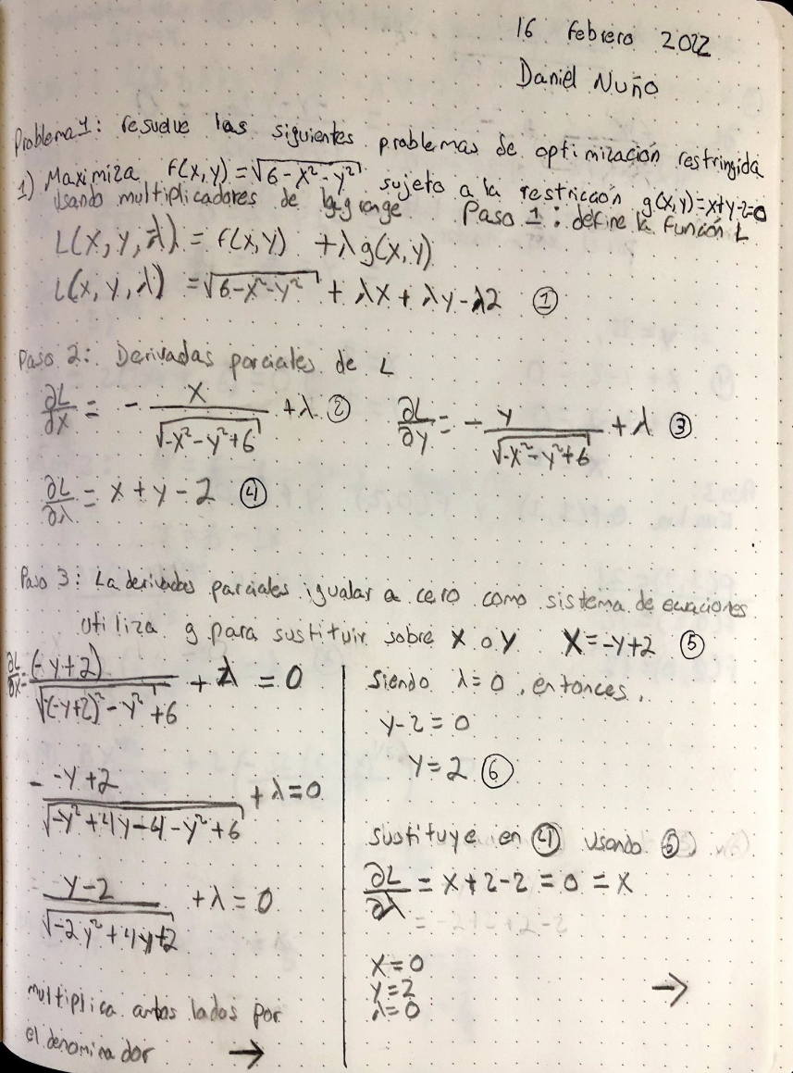

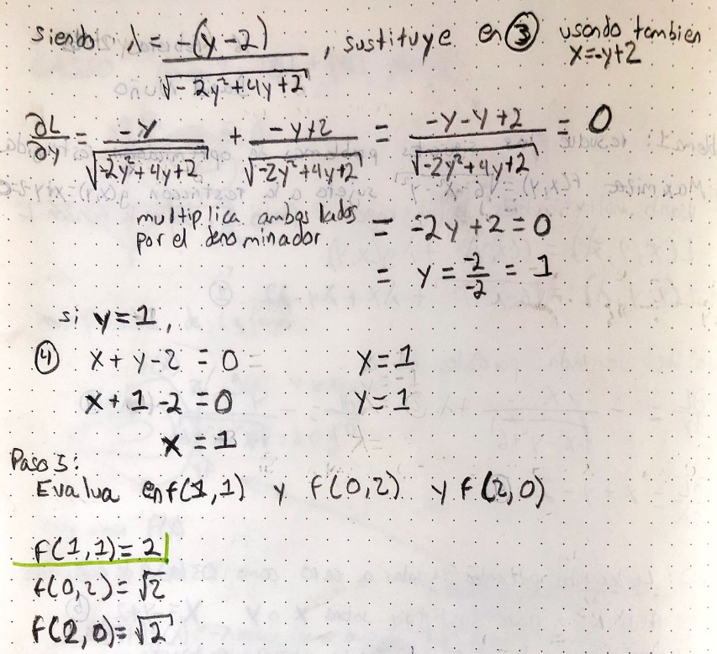

Problema 2:

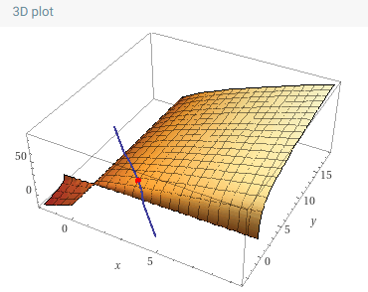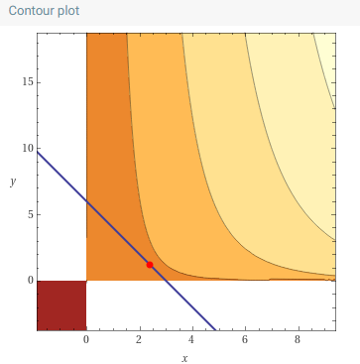

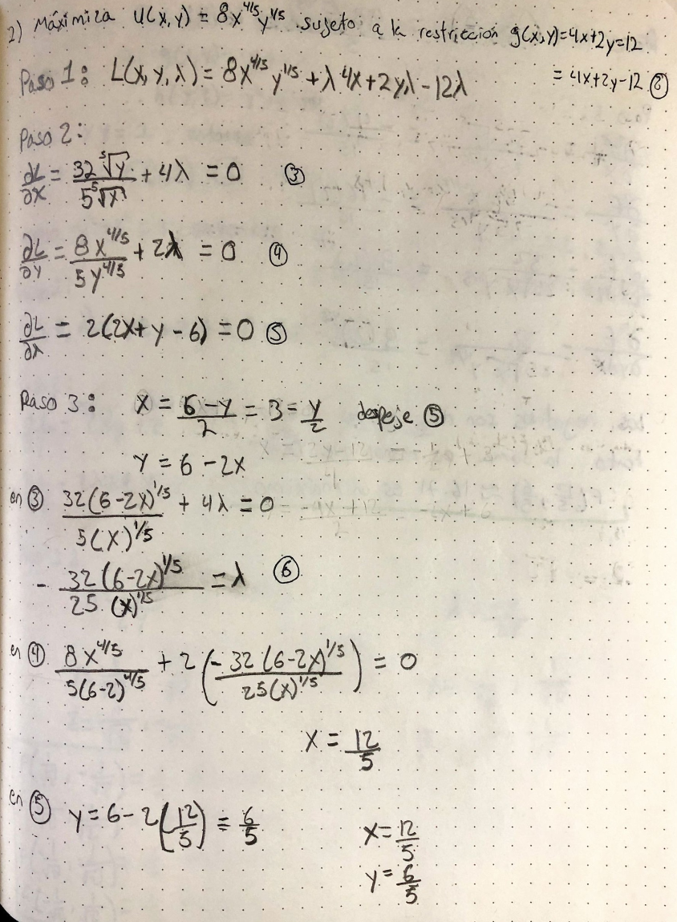

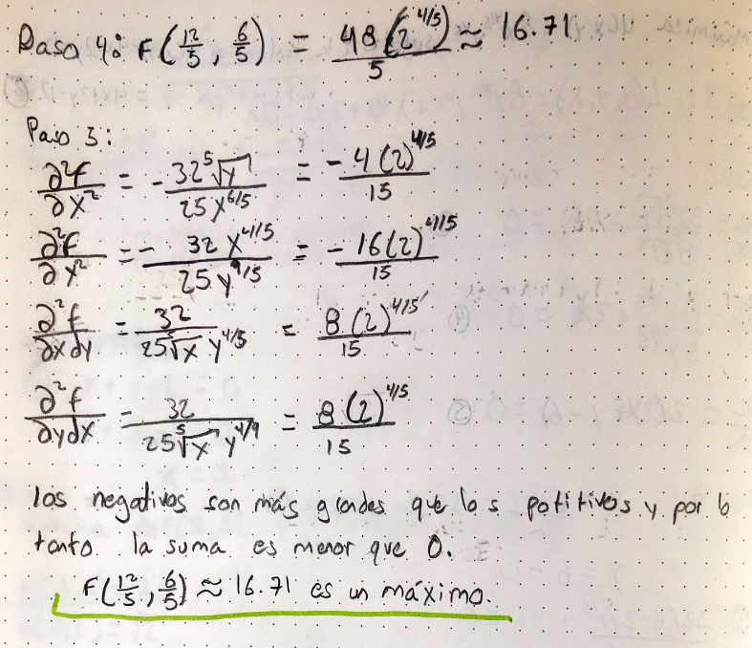

Problema 3:

Graficas

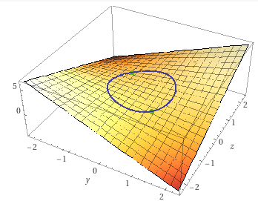

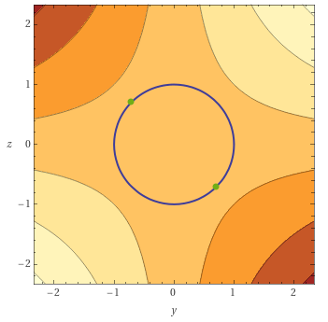

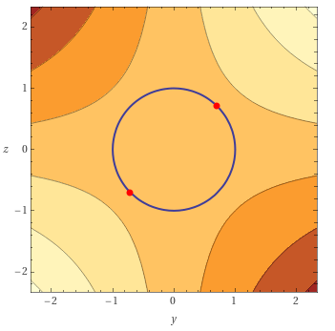

Procedimiento

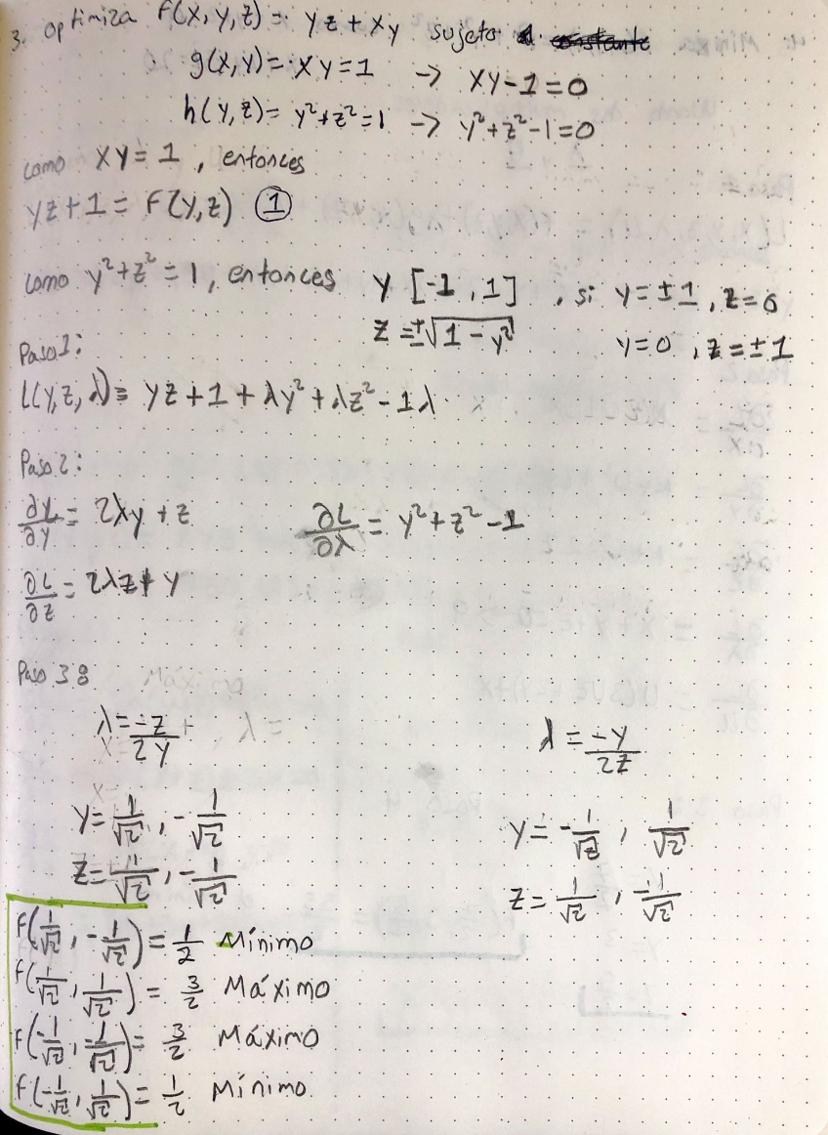

Problema 4:

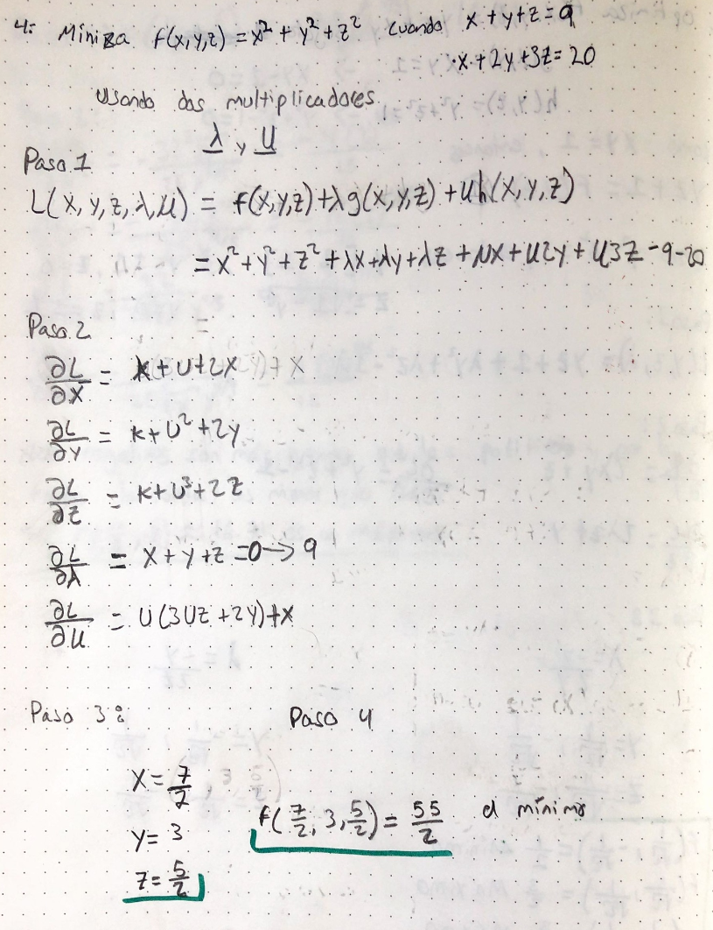

Problema 5:

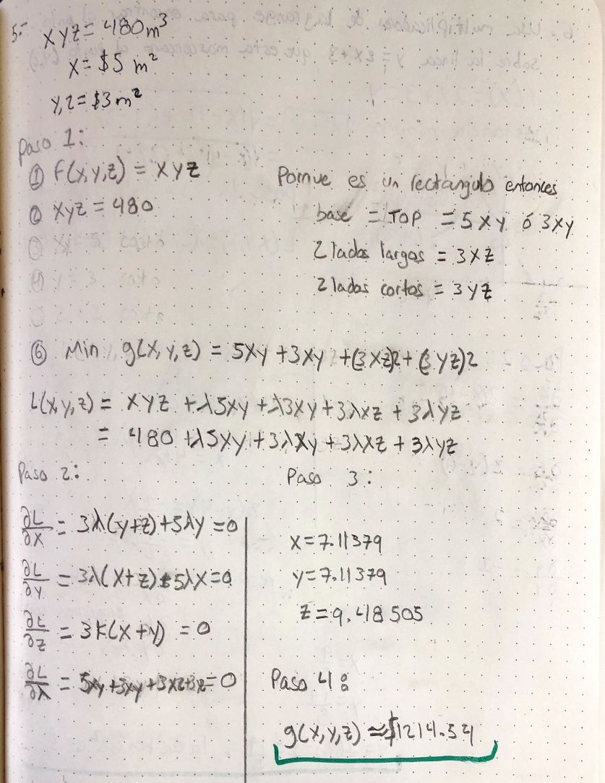

Problema 6:

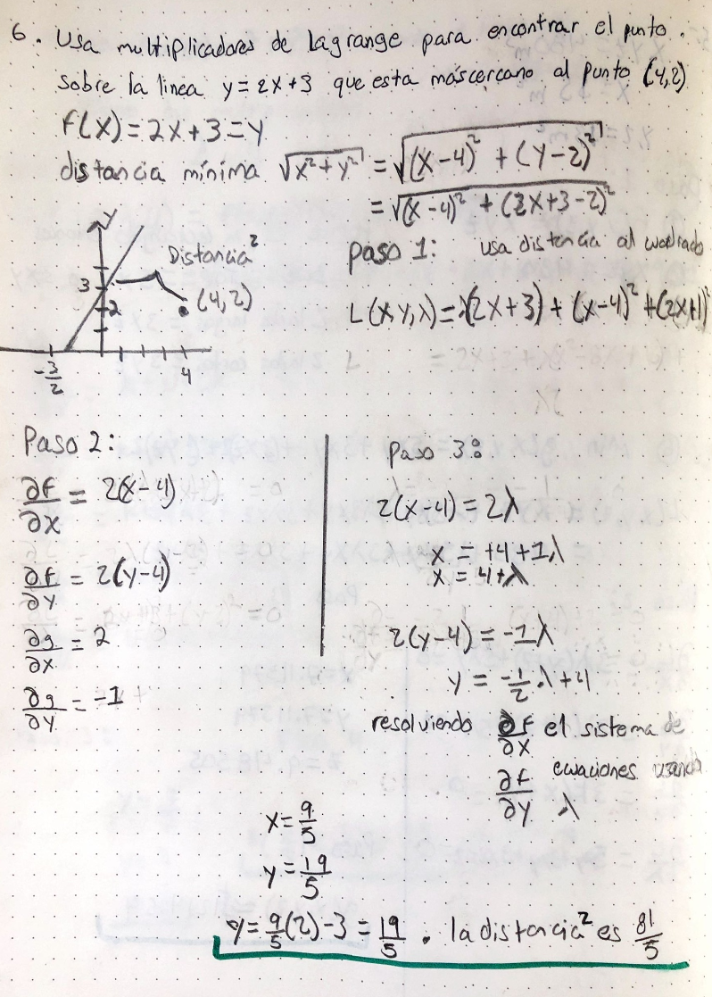

Problema 7

Graficas

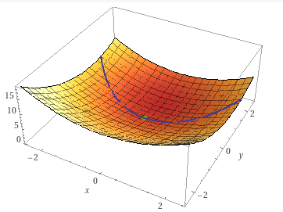

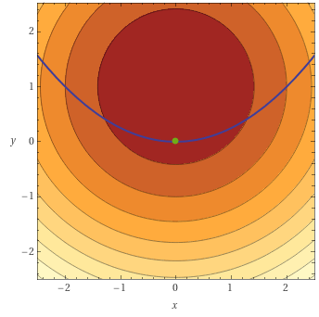

Procedimiento

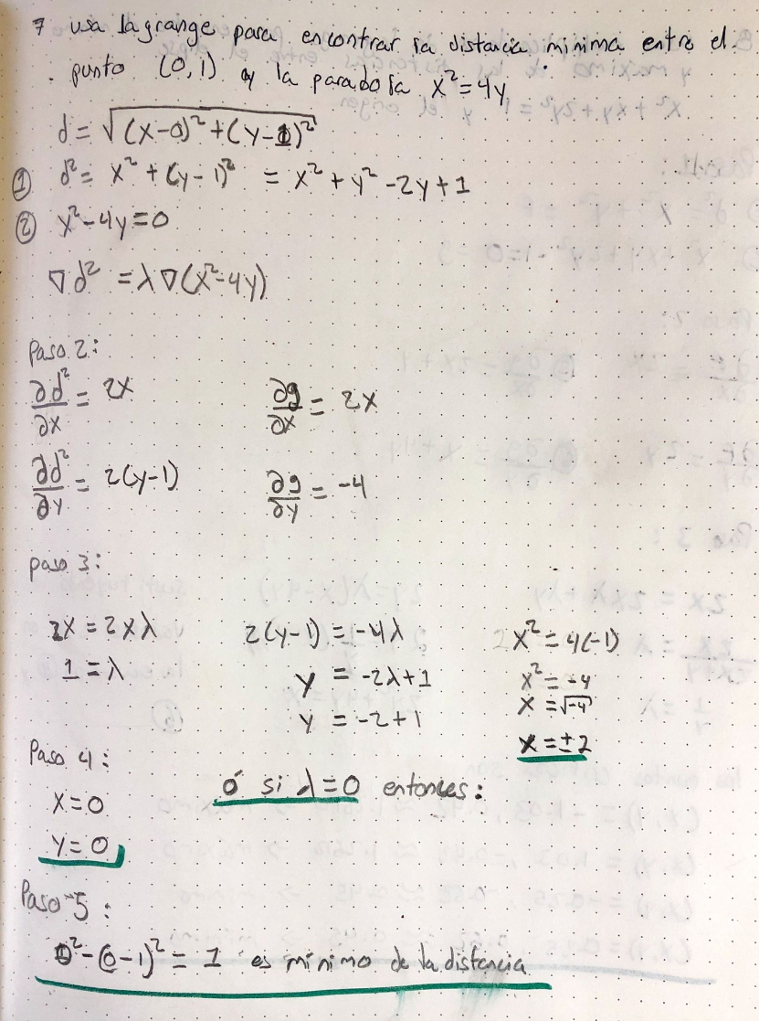

Problema 8:

Graficas

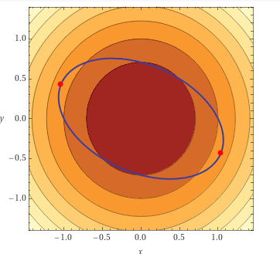

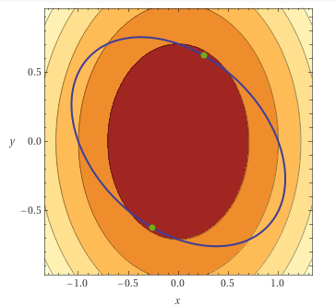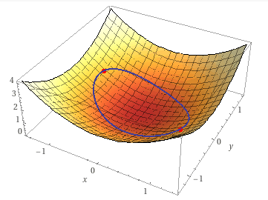

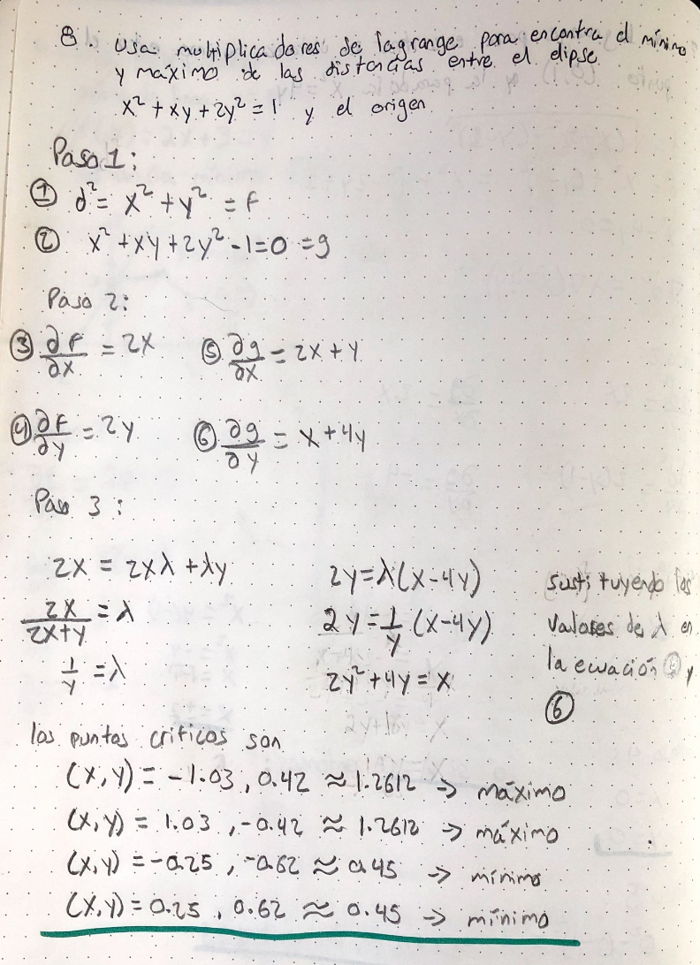

# Problema 2:

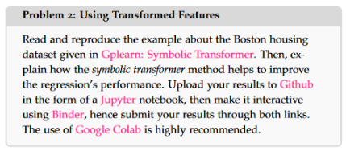

* [Liga a github:](https://github.com/daniel-nuno/convex_optimization)
* [Liga usando Binder](https://mybinder.org/v2/gh/daniel-nuno/convex_optimization/main)

# Problema 3:

